济宁众轩机电设备有限公司坐落在孔孟之乡，运河之都——山东济宁。这里环境优美，文化底蕴丰厚，是中国优秀旅游城市、山东省鲁南城市带中心城市。新兖石铁路、京沪铁路、京九铁路、京沪高铁纵横南北，日菏铁路横贯东西；同时，京台高速、济徐高速、日东高速和327、220、104、105国道又在这里交汇，可谓四通八达，交通极其便利。
济宁众轩机电设备有限公司是集生产，销售，贸易于一体的综合性企业；主要从事液压元件及配件、工程机械及配件、矿山设备及工矿配件、农机机械及配件、五金交电、门窗配件、仪器仪表、建材等业务，种类众多，质优价廉。“以人为本，客户至上”是企业的经营理念；“诚信经营，互惠互利”是企业的经营宗旨。企业管理严谨、产品质量稳定、设施齐全、服务至诚。志存高远，锐意进取。济宁众轩机电设备有限公司将不断求索,愿与所有的伙伴一路同行，一同成就未来，共建伟业！
可提供特殊尺寸定做，电话：13954729976/15563195958

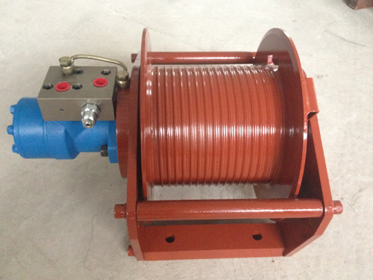
w-15型 液压绞车
结构特点：
W系列液压绞车由摆线马达、行星齿轮减速器、制动器等组成。采用螺纹连接钢结构机架，配置梭阀，平衡阀等控制系统，其构紧凑、占用空间小，它适用于船舶、码头和汽车等各种起重和牵引设备中。

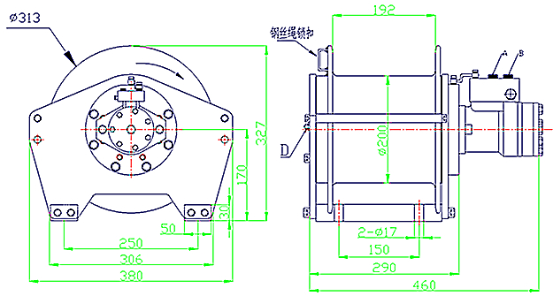
钢丝绳层数 | n |  | 1 |  | 2 | 3 |  | 4 |  | 提升压力 |  | 16 Mpa
拉力 | Kgf |  | 1500 |  | 1370 | 1260 |  | 1170 |  | 泵流量 |  | 60 L/min
绳速（流量45L/min）n） | m/min |  | 30 |  | 34 | 37 |  | 41 |  | 马达排量 |  | 200 cc/r
绳容量 | m |  | 12 |  | 26 | 40 |  | 55 |  | 传动比 |  | 1:5.8
A油口为提升油口 |  | M18×1.5 |  | 控制油口P |  |  | M10×1 |  | 建议钢丝绳直径 |  | 10 mm
B油口为下降油口 |  |  |  | 润滑油口D |  |  | M10×1 |  | 重量（约） |  | 74kg
注意事项：
-卷筒顺时针方向旋转为提升（可按用户要求）。，卷筒上至少保持缠有5～6圈钢丝绳。
-绞车制动为多片盘式制动器，静态制动扭矩580N.m ，回油背压应小于5bar 。
-绞车采用行星齿轮减速器，运转平稳，结构紧凑合理，内部润滑用油脂润滑 。
-请使用8.8级以上的螺栓（M12以上）固定绞车。（提醒：目前设备不能用来载人） 。
客户订货如有特殊要求，技术咨询，请于技术部联系。

